Проект внесения изменений в правила землепользования и застройки муниципального образования «Усть-Мунинское сельское поселение»
в части установления территориальной зоны в отношении земельного участка с кадастровым номером 04:01:000000:1406, общей площадью 495468 кв. м., указав зону, занятую объектами сельскохозяйственного назначения (Сх-2)

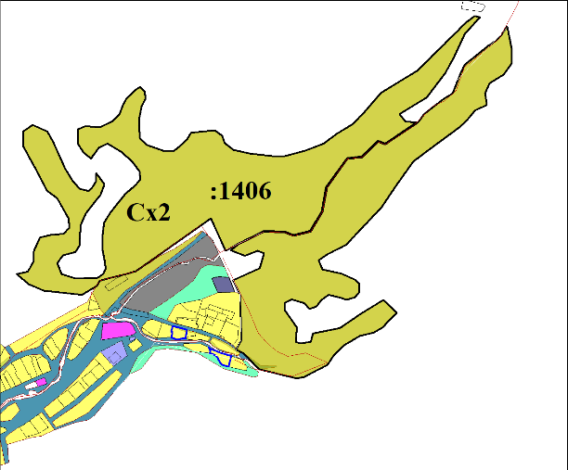
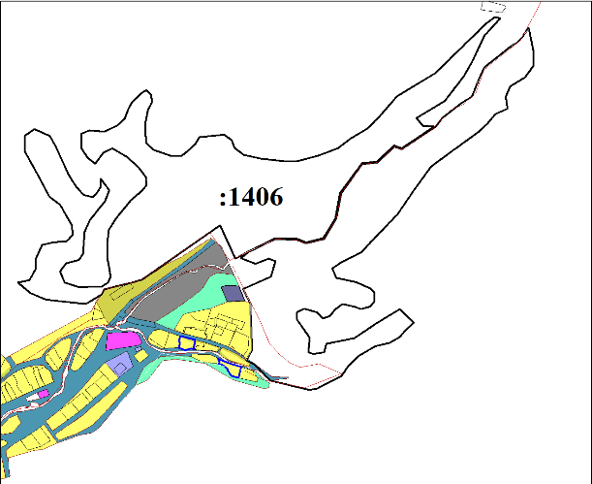

Текстовую часть статьи 34 «Основные виды разрешенного использования земельных участков и объектов капитального строительства в зонах, предназначенных для ведения сельского хозяйства» градостроительного регламента в отношении зоны, занятой объектами сельскохозяйственного назначения (Сх-2) дополнить следующей информацией:
- сельскохозяйственное использование – (код 1.0)*;
- растениеводство – (код 1.1)*;
- выращивание зерновых и иных сельскохозяйственных культур – (код 1.2)*;
- овощеводство – (код 1.3)*;
- выращивание тонизирующих, лекарственных, цветочных культур – (код 1.4)*;
- садоводство – (код 1.5)*;
- виноградарство – (код 1.5.1)*;
- выращивание льна и конопли – (код 1.6)*;
- скотоводство - (код 1.8)*;
- звероводство - (код 1.9)*;
- птицеводство - (код 1.10)*;
- свиноводство - (код 1.11)*;
- пчеловодство - (код 1.12)*;
- рыбоводство - (код 1.13)*;
- ведение личного подсобного хозяйства на полевых участках - (код 1.16)*;
- питомники - (код 1.17)*;
- сенокошение - (код 1.19)*;
- выпас сельскохозяйственных животных - (код 1.20)*;
- цирки и зверинцы – (код 3.6.3)*;
- деловое управление - (код 4.1)*;
- деятельность по особой охране и изучению природы – (код 9.0)*;
- охрана природных территорий- (код 9.1)*
Текстовую часть статьи 34 «Предельные размеры земельных участков с видами разрешенных, допустимых к размещению» градостроительного регламента в отношении зоны, занятой объектами сельскохозяйственного назначения (Сх-2) дополнить следующей информацией:
- на земельные участки с видами разрешенного использования (коды 1.1-1.2, 1.4, 1.5, 1.5.1, 1.6, 1.16, 1.19, 1.20, 9.0, 9.1)*
- минимальная (максимальная) площадь земельного участка 0,04 га - 50 га также определяется по заданию на проектирование, СП 42.13330.2016 «Градостроительство. Планировка и застройка городских и сельских поселений» (актуализированная редакция СНиП 2.07.01-89*).
В соответствии с частью 6 ст. 36 Градостроительного Кодекса РФ градостроительные регламенты не устанавливаются.
- на земельных участках с видом разрешенного использования (код 1.3, 1.14, 1.17)*:
- минимальная (максимальная) площадь земельного участка 0,04 га - 50 га, а также определяется по заданию на проектирование, СП 42.13330.2016 «Градостроительство. Планировка и застройка городских и сельских поселений» (актуализированная редакция СНиП 2.07.01-89*).
- минимальный отступ строений от красной линии участка или границ участка 5 метров;
- максимальное количество надземных этажей сооружений – 1;
- максимальная высота зданий – 4 м;
- максимальный процент застройки участка – 20 %
- на земельных участках с видом разрешенного использования (код 1.7-1.13, 1.15, 1.18)*:
- минимальная (максимальная) площадь земельного участка 0,04 га - 50 га, а также определяется по заданию на проектирование, СП 42.13330.2016 «Градостроительство. Планировка и застройка городских и сельских поселений» (актуализированная редакция СНиП 2.07.01-89*).
- минимальный отступ строений от красной линии участка или границ участка 5 метров;
- максимальное количество надземных этажей зданий, сооружений – 2;
- максимальная высота зданий – 9 м;
- максимальный процент застройки участка – 50 %
- на земельных участках с видом разрешенного использования (код 3.6.3)*:
- минимальная (максимальная) площадь земельного участка 0,04 га - 50 га, а также определяется по заданию на проектирование.
- минимальный отступ строений от красной линии участка или границ участка 5 метров;
- максимальное количество надземных этажей зданий, сооружений - 3, максимальная высота зданий – 12 м., максимальный процент застройки участка – 50%.
- на земельных участках с видом разрешенного использования (код 4.1)*:
- минимальная (максимальная) площадь земельного участка 0,04 га - 50 га, а также определяется по заданию на проектирование, СП 42.13330.2016 «Градостроительство. Планировка и застройка городских и сельских поселений» (актуализированная редакция СНиП 2.07.01-89*).
- для объектов инженерного обеспечения и объектов вспомогательного инженерного назначения от 1 кв. м;
- минимальный размер земельного участка для размещения временных (некапитальных) объектов торговли и услуг от 1 кв. м.;
- минимальный отступ строений от красной линии участка или границ участка 5 метров; Допускается уменьшение отступа либо расположение зданий, строений и сооружений по красной линии с учетом сложившейся градостроительной ситуации и линии застройки;
- максимальное количество надземных этажей зданий – 3;
- максимальная высота зданий – 12 м;
- максимальный процент застройки участка – 50

*- код в соответствии с Приказом Федеральной службы государственной регистрации, кадастра и картографии от 10 ноября 2020 г. № П/0412 «Об утверждении классификатора видов разрешенного использования земельных участков» (с изменениями и дополнениями).

